**Personne Publique :**

RÉGION OCCITANIE

Hôtel de Région

22, boulevard du Maréchal Juin

31406 TOULOUSE CEDEX 4

**GARE DE FIGEAC**

**AVIS DE PUBLICITE POUR L’OCCUPATION DU DOMAINE PUBLIC REGIONAL**

**MISE A DISPOSITION D’UN EMPLACEMENT POUR LA DISTRIBUTION AUTOMATIQUE DE BOISSONS ET NOURRITURE**

1 - Présentation du site

## 1.1 Contexte

La gare de Figeac a été ravagée par un incendie en date du 22 novembre 2018, cet incendie a détruit le poste d’aiguillages ce qui a des conséquences sur l'exploitation des trains passant par Figeac car le système de sécurité temporaire (signalisation…), installé en gare de Figeac par SNCF Réseau, le gestionnaire de l’infrastructure ferroviaire, génère de très fortes contraintes.

La Région a racheté la gare en vue de sa reconstruction pour y implanter d’une part des services pour les voyageurs (guichet, hall, bureaux SNCF) et d’autre part la Maison de Ma Région (accueil, service mobilités, bureaux, salle de formation, grande salle de conférences avec un accès indépendant). Les travaux ont débuté fin 2021.

Une démarche de concertation a été conduite, depuis 2019, avec les acteurs locaux, les usagers, les habitants et les futurs occupants pour définir les futurs usages de la gare. Elle a permis d’acter une reconstruction à l’identique des locaux. Parmi les sujets évoqués, il a été exprimé la volonté que les savoirs -faires locaux, les filières courtes et les produits biosourcés soient valorisés de la construction à la distribution de denrées alimentaires par exemple.

## 1.2 Le projet de la gare

La gare de Figeac cumulera en son sein l’accueil de voyageurs ferroviaires, les services de la Maison de Ma Région et l’accueil de services et des fonctionnalités de vente de la SNCF.

Les surfaces sont ainsi réparties sur une surface totale de l’ordre de 700 m² :

* En rez de chaussée
  + Le **hall pour les voyageurs** (double hauteur) avec un guichet et différents services (espace d’attente, distributeurs de nourriture et de boissons, billettiques…)
  + Les bureaux de SNCF liO
  + Le **hall d’accueil de la Maison de Ma Région** (MMR) en lien direct sur le hall pour les voyageurs
  + Des **bureaux et un espace lié aux mobilités liO**
* En entresol
  + Des bureaux et locaux techniques de la SNCF
  + Une **salle de formation**
  + Des salles de détente
* Au 1er étage
  + Des **bureaux** pour la MMR
  + Une salle de réunion
* Au 2ème étage (combles)
  + Une **grande salle de réunion/conférence** avec un **accès indépendant** sur l’extérieur depuis le parvis
* La rénovation du jardin attenant et la reconstitution de la marquise

Avant l’incendie, cette gare accueillait annuellement 100 000 voyageurs.

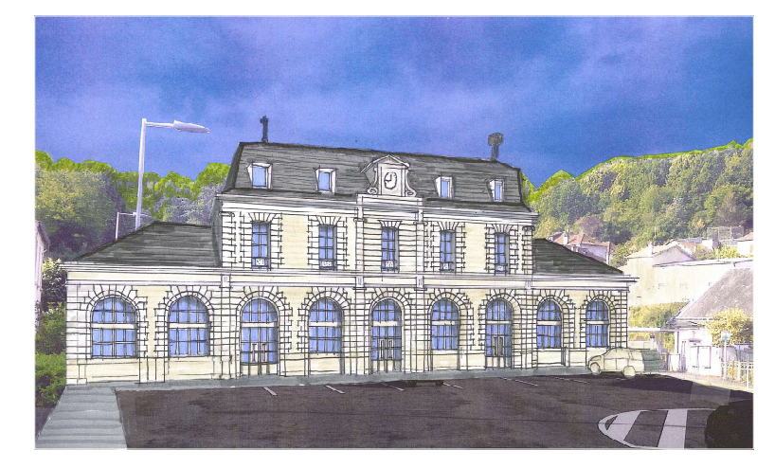

## 1.3 Le calendrier

La gare de Figeac a réouvert aux voyageurs le 2 août 2023. L’ensemble des services, accueillis en son sein, a également intégré le bâtiment à cette date.

## 1.4 Les critères environnementaux

Le projet de rénovation de la gare est conduit en proposant des solutions respectant les critères environnementaux notamment pour :

* Diminuer les dépenses énergétiques,
* Favoriser une architecture climatique,
* Proposer des solutions de réemploi,
* Proposer des éco-matériaux,
* Proposer des équipements économes en eau,
* Étudier des solutions de production d’énergie renouvelable,
* Veiller aux qualités d’usage en terme acoustique et thermique notamment pour le hall principal,
* Préserver l’évolutivité du bâtiment.

# 2 - Objet de l’avis de publicité

Le présent avis de publicité, conformément à l’article L.2122-1-1 du Code général de la Propriété des Personnes Publiques, a pour objet de porter à la connaissance du public l’organisation d’une sélection préalable pour l’exercice d’une activité économique, et plus précisément pour l’implantation et la gestion de deux distributeurs automatiques de boissons et de nourritures situés au sein de la Gare de Figeac, qui fait partie du domaine public de la Région Occitanie.

Les distributeurs automatiques seront localisés aux emplacements ci-dessous. Des réserves pour des branchements au réseau d’eau et internet ont été prévus sur ces emplacements.

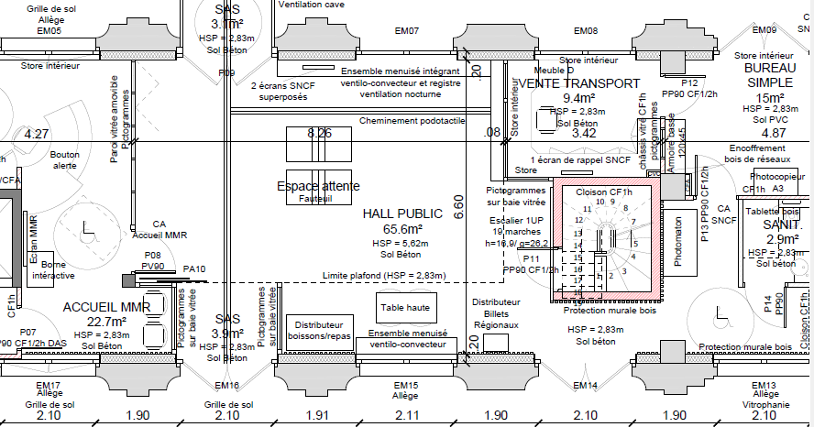

Distributeur nourritures/boissons fraiches

Distributeur boissons chaudes (alim eau prévue)

L’occupant exploitera librement son activité sur le site mis à disposition et devra être apte à prendre en charge l’ensemble des coûts nécessaires au fonctionnement de l’équipement (y compris la maintenance et l’exploitation des équipements nécessaires) et à l'exploitation, notamment les coûts éventuels d’équipements intérieurs de la gare.

La Région Occitanie n'apportera aucune autre aide, ni financière, ni en nature.

# 3 - Modalités administratives de l’occupation

## 3.1 Convention d’occupation temporaire (COT)

L’occupation de l'espace mis à disposition sera formalisée par une convention d’occupation temporaire (COT) d’une durée de 5 ans, non renouvelable.

La convention d’occupation temporaire (COT) sera consentie à l’occupant à titre personnel.

Cette convention d’occupation temporaire (COT) est soumise à la réglementation relative à l’occupation du domaine public régional. Elle est donc régie par les seules règles du droit administratif et échappe aux autres règles en matière de location : les législations relatives aux baux commerciaux et aux baux professionnels ne leur sont pas applicables.

Il est également précisé qu’aucun fonds de commerce ne peut être constitué.

## 3.2 Assurances

L’occupant devra souscrire toutes les assurances garantissant les risques de dommages aux biens et sa responsabilité civile. Il renonce à tout recours contre la Région Occitanie.

## 3.3 Démarches administratives

L’occupant devra respecter la réglementation liée à l’activité exercée.

## 3.4 Résiliation de la convention d’occupation temporaire (COT)

La convention d’occupation temporaire (COT) sera résiliée en cas de non-respect d’une clause contractuelle ou pour motif d’intérêt général.

En cas de non-respect du projet d’occupation du candidat retenu, ou de tout manquement au contrat, et après mise en demeure restée sans effet dans un délai de 15 jours, la Région Occitanie se réserve le droit de prendre les mesures nécessaires afin de récupérer les locaux.

## 3.5 Redevance

Une redevance de 10 % du chiffre d’affaires global HT lié à l’exploitation de ces deux appareils sera versée par l’occupant à la Région Occitanie en contrepartie de l’autorisation d’occupation consentie. Le versement de cette redevance s’effectuera annuellement, trimestriellement ou mensuellement, sur proposition du candidat en adéquation avec sa candidature.

## 3.6 Charges de fonctionnement

Les réseaux (eau, assainissement, électricité) sont existants dans les locaux. L’occupant réglera directement aux fournisseurs les consommations des fluides.

# 4 - Modalités techniques de l’occupation du domaine public régional

## 4.1. Travaux d’urgence et sécurité du public

En cas de travaux d’urgence, liés notamment à la sécurité du public, ou de force majeure, l’occupant devra supporter l’impossibilité d’utiliser les locaux, sous sa responsabilité et sans indemnité. En cas d’évacuation du public, de danger imminent, d’événement exceptionnel ou de travaux à proximité, l’accès au site pourra être interdit, et ne donnera lieu à aucune indemnité ni réparation.

## 4.2. Entretien, maintenance et réparation

L’occupant s’engage à :

- maintenir, à ses frais, les lieux occupés, en bon état.

- Procéder au nettoyage, à l’entretien courant de tout son équipement, et à l’évacuation des ordures ménagères dans les lieux prévus à cet effet ;

- assurer la maintenance technique de ses équipements ;

- effectuer, dans tous les espaces occupés, le nettoyage de ses équipements ainsi que tout entretien spécifique à son activité ;

- prendre toutes dispositions nécessaires pour éviter le développement des insectes et rongeurs ;

En cas de perte, de dégradation ou de vol, la responsabilité de la Région Occitanie ne pourra être engagée.

D’une façon générale, l’occupant est chargé de prendre en charge toutes les dépenses d’entretien courant et les réparations de son matériel, ainsi que tous les travaux nécessaires au maintien des locaux occupés en bon état d’entretien et d’usage.

En cas de carence dans ses obligations, la Région Occitanie se réserve le droit de faire procéder à l’exécution d’office des travaux nécessaires, aux frais de l’occupant.

## 4-3 Stationnement et accès

Le stationnement se fera sur l’espace public communal situé à proximité de la gare. L’occupant devra se rapprocher de la Ville de FIGEAC pour convenir des modalités.

Ce stationnement se fera sous l’entière responsabilité de l’occupant.

Les accès aux espaces voyageurs adjacents devront rester libres.

5 - Proposition des candidats

Il est demandé aux candidats :

- une lettre de candidature exposant notamment l’intérêt porté à cette opération et les éléments qui qualifient le candidat pour la réaliser ;

- les références professionnelles ;

- la présentation détaillée du projet d'occupation, tenant compte des contraintes visées dans les articles 3 et 4 du présent avis de publicité : le concept, la clientèle visée, les recettes attendues compte-tenu des potentialités et des contraintes du site, les modalités de fonctionnement et de gestion du site, les investissements, l’offre commerciale, plan d’aménagement ;

- les pièces administratives suivantes le cas échéant : extrait Kbis ou projet de constitution de société, attestations sociales et fiscales, attestation judiciaire, copie du jugement en cas de redressement judiciaire, attestations d’assurance et toutes autres pièces nécessaires à l’appréciation du porteur de projet par la Région Occitanie ;

- un compte prévisionnel d’exploitation.

Les candidats peuvent se présenter seul ou en groupement solidaire ou conjoint, en cas de groupement conjoint, un mandataire sera désigné.

6 - Déroulement de la procédure

Le présent avis de publicité est téléchargeable par voie électronique sur le site internet de la Région Occitanie (www.laregion.fr), dans la rubrique Avis, consultations, enquêtes publiques, déclarations d'intention.

## 6.1. Dépôt des dossiers

Les dossiers de candidature devront parvenir à destination avant la date et l’heure limites de réception des offres indiquées ci-après :

**Lundi 8 janvier 2024 à 12h (midi)**

La transmission des dossiers de candidatures sera effectuée par voie électronique aux trois adresses suivantes :

[blandine.salto@laregion.fr](mailto:blandine.salto@laregion.fr)

[coralie.herail@laregion.fr](mailto:coralie.herail@laregion.fr)

[jocelyne.laconde@laregion.fr](mailto:jocelyne.laconde@laregion.fr)

En revanche, la transmission des documents sur un support physique électronique (CD -ROM, clé usb…) n’est pas autorisée.

Le courriel de transmission devra impérativement mentionner l’objet suivant :

***« Appel à candidature – Gare de Figeac/Mise à disposition d’espaces pour des distributeurs de boissons et restauration ».***

## 6.2 Visites organisées

Préalablement à la remise de leur offre, les candidats pourront effectuer une visite du site prévue le 18 décembre 2023 entre 9h et 12h.

Ces visites seront organisées collectivement et effectuées sous la conduite d’un représentant de la Région Occitanie.

A l’occasion de cette visite :

• Les candidats pourront effectuer toutes observations directes et toutes prises de notes, cotes ou photos ;

• Les candidats ne pourront formuler aucune question ou demande de précisions relatives au contenu technique ou administratif de la consultation. Les éventuelles questions devront être adressées par écrit suivant les modalités définies à l'article « renseignements complémentaires ».

Pour effectuer cette visite, les candidats devront impérativement s'inscrire par courriel aux coordonnées précisées à l’article « renseignements complémentaires ».

## 6.3 Analyse des candidatures

La fourniture de la totalité des pièces administratives est une formalité obligatoire et préalable indispensable à l'analyse du dossier de candidature. Leur absence pourra entraîner l'éviction du candidat.

# 7-Critères de sélection des candidatures à l’occupation du domaine régional

|  |  |
| --- | --- |
| **Critères** | **Pondération** |
| Robustesse du modèle économique et capacités techniques et professionnelles de l’occupant au regard des projets déjà réalisés par le candidat (dimensionnement, durée, chiffre d’affaire annuel réalisé et tout autre élément que le candidat jugera utile de mentionner en réponse au présent critère) | 35 % |
| Originalité du concept et qualité de l’offre de service proposée aux usagers de la Gare et de la MMR | 35% |
| Pertinence du projet d’occupation avec la valorisation du territoire régional dans une perspective de développement durable. | 30 % |

8- Frais engagés par les candidats au titre du présent avis de publicité

Les frais d’étude, d’établissement de projets, et, plus généralement, toutes les dépenses engagées par les candidats au titre de leur réponse au présent avis de publicité demeurera à la charge exclusive des candidats, quelle que soit la suite qui aura été donnée à leur proposition.

# 9 Renseignements complémentaires

Les candidats souhaitant obtenir des renseignements complémentaires devront formuler leurs demandes, en langue française, par courriel, aux adresses suivantes :

[blandine.salto@laregion.fr](mailto:blandine.salto@laregion.fr)

[coralie.herail@laregion.fr](mailto:coralie.herail@laregion.fr)

[jocelyne.laconde@laregion.fr](mailto:jocelyne.laconde@laregion.fr)

Il ne sera répondu qu’aux seules questions qui seront parvenues, au plus tard, huit jours francs avant la date limite de remise des candidatures (date de réception de la demande faisant foi).

Aucune suite ne sera donnée aux demandes de renseignements des candidats formulées par téléphone.

# 10 Modifications et compléments

La Région Occitanie se réserve la possibilité, au plus tard dix jours francs avant la date limite fixée pour la réception des offres, d’apporter des modifications ou compléments au dossier de consultation et de formuler des recommandations spécifiques aux candidats, dans le strict respect de l’égalité de traitement des candidats et des règles de concurrence.

Les candidats seraient alors tenus de remettre leurs offres en intégrant l’ensemble des compléments d’information que la Région Occitanie leurs aura délivrés.

# 11 Abandon de l'appel à candidature

La Région Occitanie informe les candidats qu’elle se réserve le droit de mettre fin à l’appel à candidature, à tout moment de la procédure, pour tout motif.

Dans cette éventualité, aucune indemnisation ne pourra être allouée aux candidats.